# 基于layer的弹窗

符合蓝鸽产品的弹窗设计规范。

## 写在前面

基于layer的弹窗，性能好、使用方便、功能强大，能够兼容了包括 IE6 在内的所有主流浏览器。

## 使用步骤

1. 调用必须的文件

* <link rel="stylesheet" href="layer/znbk.css">改写layer的样式存在这个css样式表中，主要使layer的设计风格符合我们的产品。
* <script src="jquery.min.js"></script>jquery库。
* <script src="layer/layer.js"></script>layer官方的js插件。

1. 不能缺少的文件夹，并且和layerJS保持同一层级。

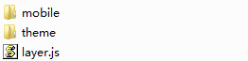

1. 初始化弹窗插件：
2. Msg弹窗：

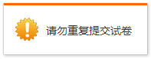

$(id).on("click", function() {//获取id，并鼠标点击出发弹窗的事件

layer.msg("请勿重复提交试卷", {

skin:'znbkMsg', //msg的弹窗都需要加上类名为znbkMsg

icon: 8,}); //这里的图标为叹号

});

* msg弹窗需要用到的初始化方法为layer.msg()。
* 在“()”中第一部分写明提示框的提示内容。
* 之后再“{}”写明弹窗配置基本项：
* 必填项：skin:'znbkMsg'，这个属性涉及的是与当前系统匹配的弹窗样式。
* 非必填项：icon图标的种类
* 非必填项：time弹窗msg在页面出现的时间，之后自动消失。

1. alert弹窗:

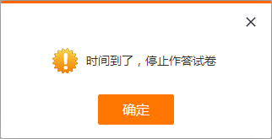

$(id).on("click", function() {//获取id，并鼠标点击出发弹窗的事件

layer.alert("时间到了，停止作答试卷", {//alert弹窗

skin: ‘znbkConfirm’,//alert的弹窗都需要加上类名为znbkConfirm

icon: 8 //这里的图标为叹号

});

});

* alert弹窗需要用到的初始化方法为layer.alert()。
* 在“()”中第一部分写明提示框的提示内容。
* 之后再“{}”写明弹窗配置基本项：
* 必填项：skin:’znbkConfirm’，这个属性涉及的是与当前系统匹配的弹窗样式。
* 非必填项：icon图标的种类

1. Confirm弹窗：

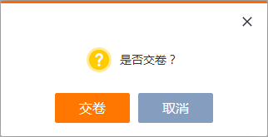

$("#test2").on("click", function() {//获取id，并鼠标点击出发弹窗的事件

layer.confirm(//confirm弹窗

"是否交卷？",//弹窗提示语

{

skin: "znbkConfirm",//confirm的弹窗都需要加上类名为znbkConfirm

icon: 3,//这里3号图标为？号图标

btn: ["交卷", "取消"] //按钮

},

function() {},//点击交卷之后的方法

function() {}//点击取消之后的方法

);

});

* confirm弹窗需要用到的初始化方法为layer.confirm()。
* 在“()”中第一部分写明提示框的提示内容。
* 之后再“{}”写明弹窗配置基本项：
* 必填项：skin:’znbkConfirm’，这个属性涉及的是与当前系统匹配的弹窗样式。
* 必填项：btn:[‘’交卷,’取消’]，按钮的名字。
* 非必填项：icon图标的种类。
* 必填项：function(){}，对应点击按钮之后触发的方法。